
2012罕見疾病基金會病友聯誼會活動
AADC FAMILY家族年度聚會～醫療、復健講座暨聯誼活動
報名簡章
AADC缺乏症的熱心家長們一開始透過網路互相連結起來，更於2007年9月15日正式成立AADC聯誼會，成立至今業已5年的時光了！為了建立AADC更完整的資源網絡，持續討論著營養、復健、輔具，不定期到各家族成員家裡舉辦聚會，在大家的積極真誠投入下，就像一個真的大家族，看到大家都為AADC小寶貝們努力著，也發現自己原來不孤單！

而今年度的AADC FAMILY年度聚會，除了邀請台大醫院胡務亮醫師主講『AADC之基因治療』，以增進大家對於基因治療的認識與瞭解之外，同時亦邀請到黃湘茹物理治療師講述『AADC病友之術前/術後的發展評估』主題，更特別邀請到韓世昭物理治療師針對『AADC病患之復健治療及經驗分享』進行分享，讓大家對於AADC病友的復健治療有更深的認識與瞭解。誠摯邀請您參與AADC FAMILY年度聚會，再次凝聚大家愛的力量！
- 活動時間：101年9月22日（六）13：00至17：30
- 參加對象：AADC缺乏症病友家庭
- 預定人數：40名(含病友及家屬)
- 活動地點：台大醫院兒醫大樓15樓會議室
- 主辦單位：財團法人罕見疾病基金會
- 協辦單位：社團法人台灣弱勢病患權益促進會
- 報名時間：即日起接受報名，截止日期為9月17日（一）
- 報名方式：郵寄回條/傳真/mail【請務必來電確認是否傳送成功，謝謝】
˙回條郵寄：財團法人罕見疾病基金會 104台北市長春路20號6樓
˙傳真專線：(02)2567-3560，或E-mail至 ps02@tfrd.org.tw 張毓宸 社工員信箱
˙洽詢電話：(02)2521-0717轉167 聯絡人：張毓宸 社工員
- 活動行程：
時間 | 內容 | 主持人
13：00～13：30 | 報到~相見歡
13：30～14：00 | 會長致詞/病友家庭自我介紹
14：00～14：30 | AADC病患術前/術後之發展評估 | 振興復健醫學中心  黃湘茹物理治療師
14：30～14：45 | 休息時間
14：45～15：15 | AADC之基因治療 | 台大醫院基因醫學部  胡務亮醫師
15：15～15：30 | 休息/茶點時間
15：30～16：30 | AADC病患之復健治療及經驗分享 | 陳正岳復健診所  韓世昭物理治療師
16：30～17：30 | 聯誼交流時間
17：30 | 賦歸～下次再相聚
- 交通方式：
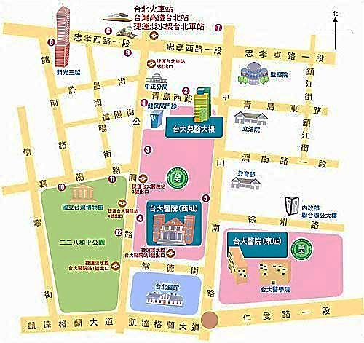
公車撘乘路線說明
台北車站(青島) | 2, 37, 222, 295, 5, 604, 648, 藍1, 信義幹線, 烏來-台北, 坪林-台北
台北車站(青島) | 5
台北車站(公園) | 37, 淡水客運, 皇家客運, 新店客運
捷運台大醫院站 | 651, 263, 222, 621, 5, 37, 20, 604, 2, 249, 648, 295, 信義幹線, 信義新幹線, 18, 0東, 251, 236, 烏來-台北, 坪林-台北
台大醫院站 | 227, 中山幹線, 2, 216, 222, 224, 30, 615, 64, 648, 37, 18, 261
台北車站(忠孝) | 49, 527, 257, 605, 276, 659, 15, 22, 220, 247, 274, 539, 14, 39, 652, 藍1, 260, 299, 221, 232副, 218, 246, 202, 307, 310, 604, 212, 212直, 205, 262, 232, 253, 265, 忠孝新幹線
台北車站(忠孝) | 232, 232副, 605, 257, 205, 276, 247, 287, 202, 忠孝新幹線
捷運台大醫院站 | 656, 835, 657, 5, 640, 513, 706, 651, 241, 243, 245, 263, 670, 621, 644, 236,251, 20, 0東
開車路線：
由國道一號(中山高速公路)：
- 由中山高南下→下圓山交流道→建國北路高架橋→建國高架橋仁愛路出口下交流道→右轉仁愛路三段、二段、一段→右轉中山南路→臺大醫院
- 由中山高北上→下重慶北路交流道→重慶北路三段→左轉民族西路→右轉中山北路三段、二段、一段→中山南路→ 臺大醫院
由國道三號（福爾摩沙高速公路、北二高）：
北二高→下安坑交流道，左轉環河路→水源快速道路→於師大路出口下交流道，右轉師大路→左轉羅斯福路三段、二段、一段→ 接中山南路→臺大醫院

2012罕見疾病基金會病友聯誼會活動
AADC FAMILY家族年度聚會～醫療、復健講座暨聯誼活動
報 名 表
病友姓名 |  |  |  |  | 餐點 |  | □葷 □素
陪同家屬：共 名
家屬姓名 |  | 與病友關係 | 餐點 | 家屬姓名 |  | 與病友關係 |  | 餐點
 |  |  | □葷  □素 |  |  |  |  | □葷  □素
 |  |  | □葷  □素 |  |  |  |  | □葷  □素
聯絡電話 | 室內電話：  手機：  (請務必留下當天可與參與者聯絡之電話)
病友主要症狀與治療現況
其他需
協助事項
本次活動期待/問題 | ＊建議您可先將問題書寫下來，方便工作人員事先反映給醫師☺

▲為鼓勵各地病友踴躍參加，本活動將提供交通補助（每家限兩人、至少包含一名病友）金額如下：
桃園、新竹、苗栗、宜蘭之病友及其家屬提供每人500元之交通補助。
台中、彰化、南投、雲林、嘉義之病友及其家屬提供每人800元之交通補助。
台南、高雄、屏東、花蓮、台東之病友及其家屬提供每人1,200元之交通補助。

